Федеральное агентство связи
ФЕДЕРАЛЬНОЕ ГОСУДАРСТВЕННОЕ БЮДЖЕТНОЕ
ОБРАЗОВАТЕЛЬНОЕ УЧРЕЖДЕНИЕ ВЫСШЕГО ОБРАЗОВАНИЯ
«САНКТ-ПЕТЕРБУРГСКИЙ ГОСУДАРСТВЕННЫЙ УНИВЕРСИТЕТ ТЕЛЕКОММУНИКАЦИЙ ИМ. ПРОФ. М. А. БОНЧ-БРУЕВИЧА» (СПбГУТ)

Факультет информационных технологий и программной инженерии Кафедра Программная инженерия. Разработка программного обеспечения и приложений искусственного интеллекта в киберфизических системах

ЛАБОРАТОРНАЯ РАБОТА №1
по дисциплине «Алгоритмы и структуры данных»

Выполнил: студент 2-го курса группы ИКПИ-42
Терещенко Максим Андреевич
Гарькуша Никита Антонович
Преподаватель: Дагаев Александр Владимирович

Санкт-Петербург
2026

1. Выбранные алгоритмы
- Сортировка пузырьком (Bubble Sort)
- Сортировка выбором (Selection Sort)
- Сортировка вставками (Insertion Sort)

2. Цель работы
Изучить принципы работы простых алгоритмов сортировки и сравнить их производительность на массивах разного размера по среднему времени выполнения.

3. Теоретические сведения

Сортировка пузырьком
Идея: многократные проходы по массиву, при которых соседние элементы меняются местами, если стоят в неправильном порядке. Сложность в среднем и худшем случае: O(n^2).

Сортировка выбором
Идея: на каждом шаге выбирается минимальный элемент из неотсортированной части и ставится в начало этой части. Сложность в среднем и худшем случае: O(n^2).

Сортировка вставками
Идея: элементы по одному вставляются в уже отсортированную часть массива. Сложность в среднем и худшем случае: O(n^2), но на малых и частично отсортированных данных часто работает быстрее.

4. Описание программы
Реализована консольная программа на C++, которая:
- генерирует случайные массивы целых чисел;
- запускает каждую из 3 сортировок;
- выполняет 10000 прогонов для каждого размера массива;
- вычисляет среднее время сортировки (в секундах);

5. Среда разработки и методы
- Язык: C++17
- Компилятор: g++ (MinGW GCC 6.3.0)
- ОС: Windows
- Метод измерений:
  - использован std::chrono::high_resolution_clock;
  - для каждого размера n выполняется 10000 повторений;
  - рассчитывается среднее время одной сортировки;

6. Пошаговое сравнение на малом объёме данных
Для наглядного сравнения работы алгоритмов используется исходный массив: [5, 3, 4, 1, 2]. Ниже подробно, шаг за шагом, описано выполнение двух алгоритмов сортировки.

Пузырьковая сортировка
Алгоритм выполняет несколько проходов по массиву. На каждом проходе соседние элементы сравниваются попарно: если левый больше правого — они меняются местами. В результате каждого прохода наибольший из оставшихся элементов «всплывает» в конец неотсортированной части.
Шаг 1. [5, 3, 4, 1, 2] Сравнение a[0]=5 и a[1]=3. 5 > 3, требуется обмен.
Шаг 2. [3, 5, 4, 1, 2] Обмен элементов. 5 перемещается вправо.
Шаг 3. [3, 5, 4, 1, 2] Сравнение a[1]=5 и a[2]=4. 5 > 4, требуется обмен.
Шаг 4. [3, 4, 5, 1, 2] Обмен элементов. 5 перемещается вправо.
Шаг 5. [3, 4, 5, 1, 2] Сравнение a[2]=5 и a[3]=1. 5 > 1, требуется обмен.
Шаг 6. [3, 4, 1, 5, 2] Обмен элементов. 5 перемещается вправо.
Шаг 7. [3, 4, 1, 5, 2] Сравнение a[3]=5 и a[4]=2. 5 > 2, требуется обмен.
Шаг 8. [3, 4, 1, 2, 5] Обмен элементов. 5 занял финальную позицию. Первый проход завершён.
Шаг 9. [3, 4, 1, 2, 5] Начало второго прохода. Сравнение a[0]=3 и a[1]=4. 3 < 4, обмен не нужен.
Шаг 10. [3, 4, 1, 2, 5] Сравнение a[1]=4 и a[2]=1. 4 > 1, требуется обмен.
Шаг 11. [3, 1, 4, 2, 5] Обмен элементов. 4 перемещается вправо.
Шаг 12. [3, 1, 4, 2, 5] Сравнение a[2]=4 и a[3]=2. 4 > 2, требуется обмен.
Шаг 13. [3, 1, 2, 4, 5] Обмен элементов. 4 занял финальную позицию. Второй проход завершён.
Шаг 14. [3, 1, 2, 4, 5] Начало третьего прохода. Сравнение a[0]=3 и a[1]=1. 3 > 1, требуется обмен.
Шаг 15. [1, 3, 2, 4, 5] Обмен элементов. 3 перемещается вправо.
Шаг 16. [1, 3, 2, 4, 5] Сравнение a[1]=3 и a[2]=2. 3 > 2, требуется обмен.
Шаг 17. [1, 2, 3, 4, 5] Обмен элементов. 3 занял финальную позицию. Третий проход завершён.
Шаг 18. [1, 2, 3, 4, 5] Начало четвёртого прохода. Сравнение a[0]=1 и a[1]=2. 1 < 2, обмен не нужен.
Шаг 19. [1, 2, 3, 4, 5] Четвёртый проход завершён. Все элементы проверены.
Шаг 20. [1, 2, 3, 4, 5] Сортировка завершена. Массив полностью упорядочен.

Сортировка выбором
Алгоритм делит массив на отсортированную (левую) и неотсортированную (правую) части. На каждой итерации внешнего цикла в неотсортированной части находится минимальный элемент, который затем меняется местами с первым элементом этой части.
Шаг 1. [5, 3, 4, 1, 2] Начало итерации i=0. Текущий минимум a[0]=5.
Шаг 2. [5, 3, 4, 1, 2] Сравнение 3 < 5. Новый минимум a[1]=3.
Шаг 3. [5, 3, 4, 1, 2] Сравнение 4 > 3. Минимум не меняется.
Шаг 4. [5, 3, 4, 1, 2] Сравнение 1 < 3. Новый минимум a[3]=1.
Шаг 5. [5, 3, 4, 1, 2] Сравнение 2 > 1. Минимум не меняется. Поиск завершён.
Шаг 6. [1, 3, 4, 5, 2] Обмен a[0] и a[3]. 1 встал на своё место.
Шаг 7. [1, 3, 4, 5, 2] Начало итерации i=1. Текущий минимум a[1]=3.
Шаг 8. [1, 3, 4, 5, 2] Сравнение 4 > 3. Минимум не меняется.
Шаг 9. [1, 3, 4, 5, 2] Сравнение 5 > 3. Минимум не меняется.
Шаг 10. [1, 3, 4, 5, 2] Сравнение 2 < 3. Новый минимум a[4]=2. Поиск завершён.
Шаг 11. [1, 2, 4, 5, 3] Обмен a[1] и a[4]. 2 встал на своё место.
Шаг 12. [1, 2, 4, 5, 3] Начало итерации i=2. Текущий минимум a[2]=4.
Шаг 13. [1, 2, 4, 5, 3] Сравнение 5 > 4. Минимум не меняется.
Шаг 14. [1, 2, 4, 5, 3] Сравнение 3 < 4. Новый минимум a[4]=3. Поиск завершён.
Шаг 15. [1, 2, 3, 5, 4] Обмен a[2] и a[4]. 3 встал на своё место.
Шаг 16. [1, 2, 3, 5, 4] Начало итерации i=3. Текущий минимум a[3]=5.
Шаг 17. [1, 2, 3, 5, 4] Сравнение 4 < 5. Новый минимум a[4]=4. Поиск завершён.
Шаг 18. [1, 2, 3, 4, 5] Обмен a[3] и a[4]. 4 встал на своё место.
Шаг 19. [1, 2, 3, 4, 5] Последний элемент a[4]=5 автоматически на своём месте.
Шаг 20. [1, 2, 3, 4, 5] Сортировка завершена. Массив упорядочен.
Итого за всю сортировку: 10 сравнений и 4 обмена. В отличие от пузырьковой сортировки, алгоритм выбором делает ровно n − 1 обменов вне зависимости от исходного порядка элементов, но количество сравнений неизменно равно n·(n−1)/2, то есть сложность также составляет O(n²).

7. Результаты эксперимента
Количество прогонов для каждой точки: 10000.

Время сортировки для случайного массива
В таблице 1 представлены средние значения времени выполнения каждого из трёх алгоритмов сортировки при обработке случайных массивов размером от 500 до 10 000 элементов.
Таблица 1 — Среднее время сортировки для случайного массива (с)
n | Bubble, c | Selection, c | Insertion, c
500 | 0.000184 | 0.000095 | 0.000028
1000 | 0.000675 | 0.000350 | 0.000099
1500 | 0.001457 | 0.000745 | 0.000220
2000 | 0.002600 | 0.001356 | 0.000404
2500 | 0.004165 | 0.002099 | 0.000603
3000 | 0.006230 | 0.002819 | 0.000880
3500 | 0.008829 | 0.004073 | 0.001211
4000 | 0.012038 | 0.004761 | 0.001526
4500 | 0.015764 | 0.006470 | 0.001900
5000 | 0.020140 | 0.008601 | 0.002347
5500 | 0.024756 | 0.010398 | 0.002848
6000 | 0.030099 | 0.010294 | 0.003421
6500 | 0.037268 | 0.013320 | 0.004040
7000 | 0.043818 | 0.016541 | 0.004773
7500 | 0.050610 | 0.016696 | 0.005498
8000 | 0.059820 | 0.019375 | 0.006174
8500 | 0.067774 | 0.021661 | 0.006896
9000 | 0.076735 | 0.023369 | 0.007686
9500 | 0.086508 | 0.026198 | 0.008751
10000 | 0.098150 | 0.028997 | 0.009604
Таблица 1 — Среднее время сортировки для случайного массива (с)

В таблице 2 выделены контрольные точки, демонстрирующие характер роста времени выполнения с увеличением размера массива.

n | Bubble, c | Selection, c | Insertion, c
500 | 0.000184 | 0.000095 | 0.000028
5000 | 0.020140 | 0.008601 | 0.002347
10000 | 0.098150 | 0.028997 | 0.009604
Таблица 2 — Контрольные точки для демонстрации роста сложности

Графики по данным эксперимента

Детализация для Bubble Sort
На рисунке 1 показана зависимость среднего времени выполнения пузырьковой сортировки от размера входного массива. Ниже приведён соответствующий график.
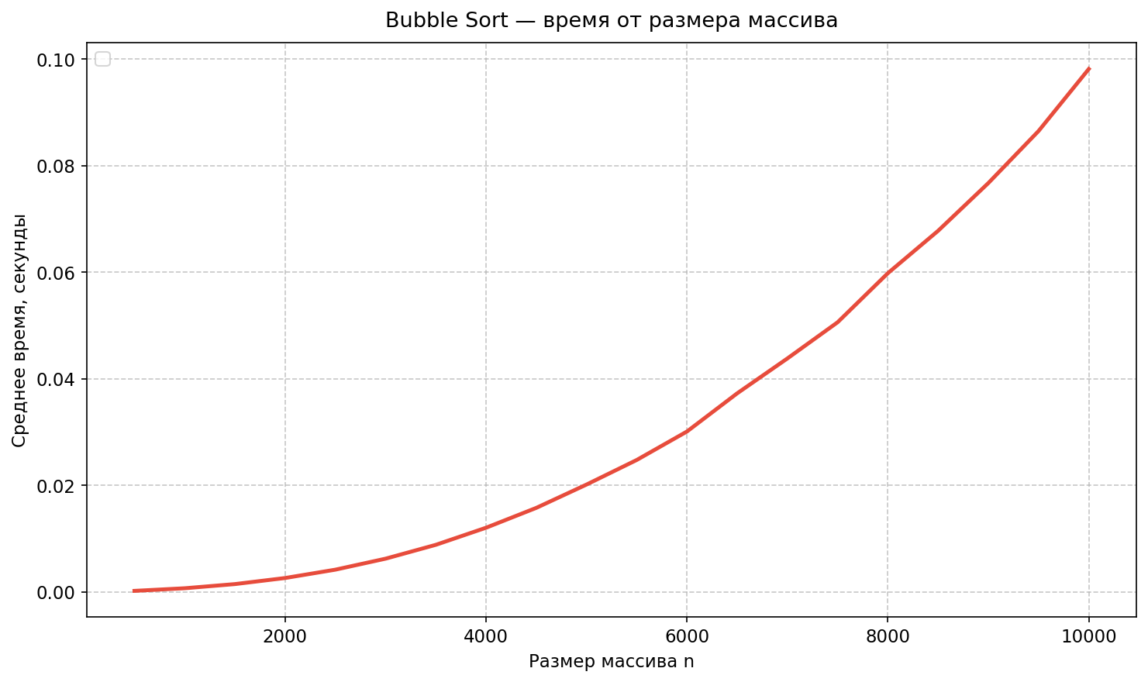
Рисунок 1 — Время сортировки от n для Bubble Sort

Детализация для Selection Sort
На рисунке 2 показана зависимость среднего времени выполнения сортировки выбором от размера входного массива. Ниже приведён соответствующий график.
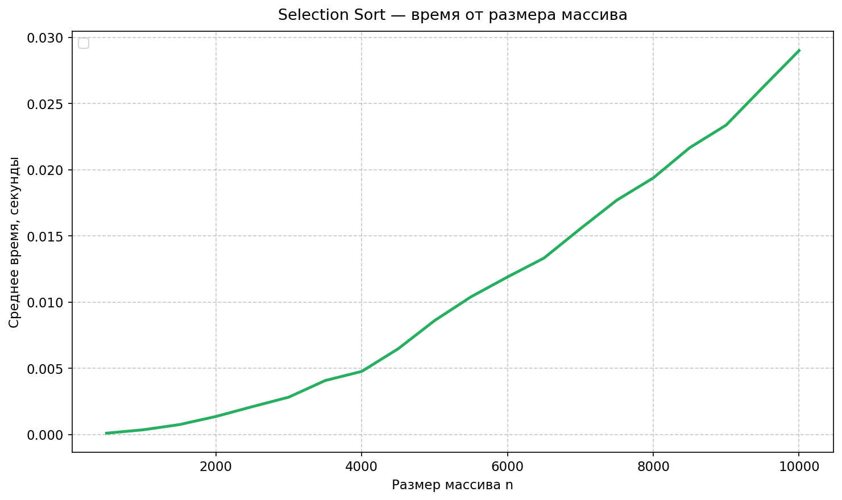
Рисунок 2 — Время сортировки от n для Selection Sort

Детализация для Insertion Sort
На рисунке 3 показана зависимость среднего времени выполнения сортировки вставками от размера входного массива. Ниже приведён соответствующий график.
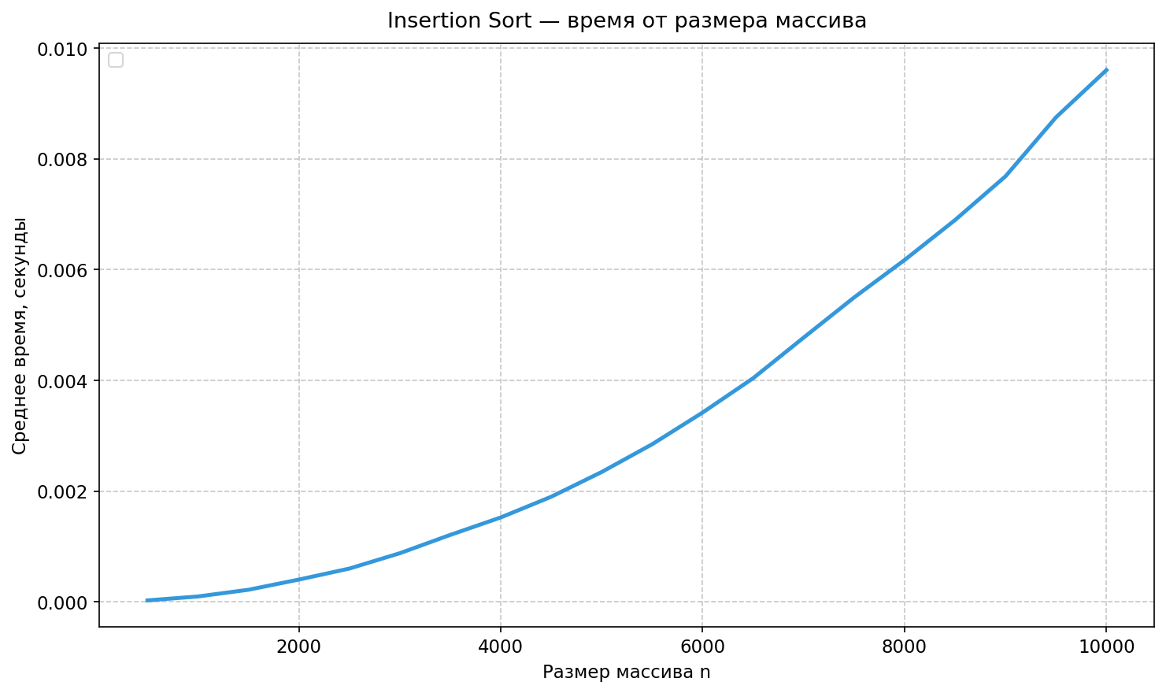
Рисунок 3 — Время сортировки от n для Insertion Sort

Сводный график
На рисунке 4 приведено совмещённое сравнение всех трёх алгоритмов на одном графике, что позволяет наглядно оценить разрыв в скорости между ними. Ниже приведён сводный график результатов.
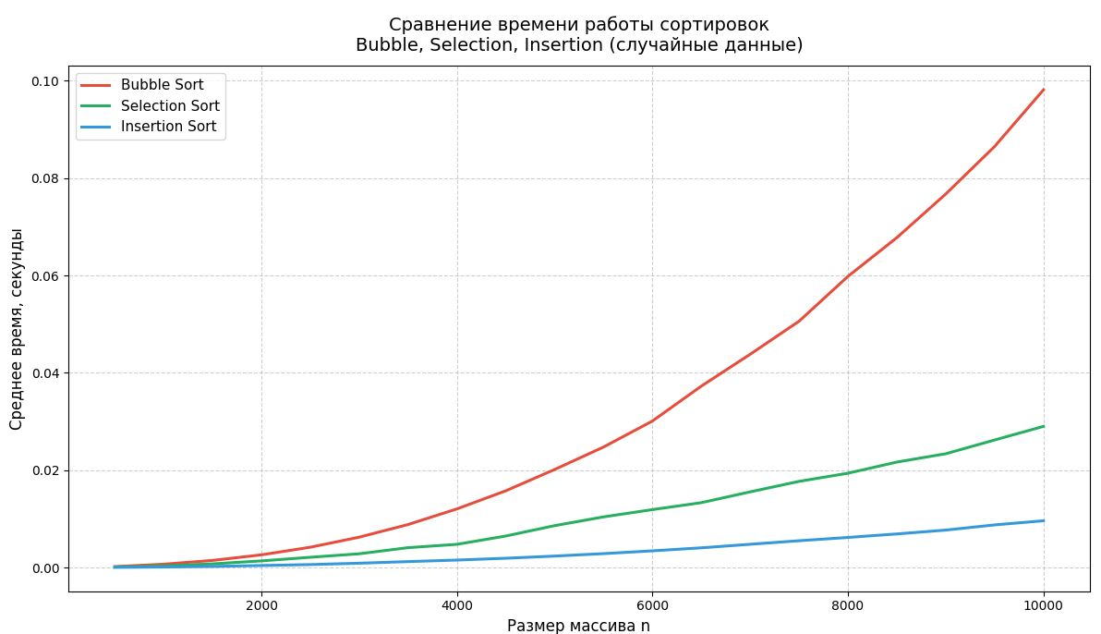
Рисунок 4 — Сводная визуализация трёх методов сортировки

Сравнение скорости алгоритмов
По данным таблиц 1–2 и по кривым на рисунках 1–4:
- Insertion sort стабильно оказывается самым быстрым из трёх алгоритмов: при n = 10000 среднее время около 0,0096 с против 0,029 с у Selection и 0,098 с у Bubble.
- Selection sort занимает среднее положение; Bubble sort при росте n заметно отстаёт из-за квадратичной сложности O(n^2) и большего числа обменов.
- Контрольные точки в таблице 2 (n = 500, 5000, 10000) показывают рост времени, согласующийся с квадратичной зависимостью от n.

8. Файлы работы
Программа замеров: lab1_sorting.cpp
Сборка и запуск:
g++ -O2 -std=c++17 lab1_sorting.cpp -o lab1_sorting.exe
./lab1_sorting.exe

9. Вывод
В ходе проделанной работы:
  - Изучена теоретическая сложность каждого алгоритма: все три имеют квадратичную сложность O(n²) в среднем и худшем случаях.
  - Описан пошаговый процесс выполнения пузырьковой сортировки и сортировки выбором на массиве из пяти элементов с подробным разбором каждого сравнения и обмена.
  - Проанализированы различия между алгоритмами по количеству сравнений и обменов на одном и том же наборе данных.
  - Изучены методы измерения времени выполнения программ
  - Разработана консольная программа на языке C++ (стандарт C++17), которая генерирует случайные массивы целых чисел, запускает каждый из трёх алгоритмов сортировки и выполняет по 10 000 прогонов для каждого из 20 размеров массива. На основе результатов измерений строятся графики зависимости среднего времени сортировки от размера входных данных.
  - Результаты алгоритмов показали, что сортировка вставками стабильно является наиболее быстрой из трёх: при n = 10 000 её среднее время составляет около 0,0096 с, тогда как сортировка выбором требует около 0,029 с, а пузырьковая — около 0,098 с. Рост времени выполнения у всех трёх алгоритмов согласуется с квадратичной зависимостью от n: при увеличении размера массива в 20 раз время выполнения возрастает примерно в 400 раз, что соответствует теоретической оценке O(n²).

10. Приложение
Исходный код:
#include <algorithm>
#include <chrono>
#include <cstdlib>
#include <ctime>
#include <fstream>
#include <iomanip>
#include <iostream>
#include <stdexcept>
#include <vector>
using Clock = std::chrono::high_resolution_clock;
using Nanoseconds = std::chrono::nanoseconds;
void bubbleSort(std::vector<int>& a) {
const int n = static_cast<int>(a.size());
for (int i = 0; i < n - 1; ++i) {
for (int j = 0; j < n - 1 - i; ++j) {
if (a[j] > a[j + 1]) {
std::swap(a[j], a[j + 1]);
}
}
}
}
void selectionSort(std::vector<int>& a) {
const int n = static_cast<int>(a.size());
for (int i = 0; i < n - 1; ++i) {
int minIndex = i;
for (int j = i + 1; j < n; ++j) {
if (a[j] < a[minIndex]) {
minIndex = j;
}
}
if (minIndex != i) {
std::swap(a[i], a[minIndex]);
}
}
}
void insertionSort(std::vector<int>& a) {
const int n = static_cast<int>(a.size());
for (int i = 1; i < n; ++i) {
const int key = a[i];
int j = i - 1;
while (j >= 0 && a[j] > key) {
a[j + 1] = a[j];
--j;
}
a[j + 1] = key;
}
}
std::vector<int> randomArray(int n) {
std::vector<int> a(n);
for (int& x : a) {
x = std::rand() % 20001 - 10000;
}
return a;
}
double benchmarkNs(const std::vector<int>& input,
void (*sortFunc)(std::vector<int>&),
int trials) {
std::vector<int> check = input;
sortFunc(check);
if (!std::is_sorted(check.begin(), check.end())) {
throw std::runtime_error("Sort validation failed.");
}
long long totalNs = 0;
for (int t = 0; t < trials; ++t) {
std::vector<int> data = input;
const auto t1 = Clock::now();
sortFunc(data);
const auto t2 = Clock::now();
totalNs += std::chrono::duration_cast<Nanoseconds>(t2 - t1).count();
}
return static_cast<double>(totalNs) / static_cast<double>(trials);
}
int main() {
std::srand(42);
std::vector<int> sizes;
for (int n = 500; n <= 10000; n += 500) {
sizes.push_back(n);
}
const int trials = 10000;
std::ofstream csvRandom("benchmark_random.csv", std::ios::out);
std::ofstream csvAll("benchmark_results.csv", std::ios::out);
csvRandom << "n,bubble_s,selection_s,insertion_s\n";
csvAll << "dataset,n,bubble_s,selection_s,insertion_s\n";
std::cout << std::fixed << std::setprecision(6);
std::cout << "Algorithms: Bubble sort, Selection sort, Insertion sort\n";
std::cout << "Sizes: 500..10000, step 500 (20 points)\n";
std::cout << "Trials per size: " << trials << "\n\n";
std::cout << "n\tbubble(s)\tselection(s)\tinsertion(s)\n";
for (int n : sizes) {
const std::vector<int> input = randomArray(n);
const double bubbleNs = benchmarkNs(input, bubbleSort, trials);
const double selectionNs = benchmarkNs(input, selectionSort, trials);
const double insertionNs = benchmarkNs(input, insertionSort, trials);
const double bubbleS = bubbleNs / 1e9;
const double selectionS = selectionNs / 1e9;
const double insertionS = insertionNs / 1e9;
std::cout << n << "\t" << bubbleS << "\t" << selectionS << "\t" << insertionS << "\n";
csvRandom << n << "," << bubbleS << "," << selectionS << "," << insertionS << "\n";
csvAll << "random," << n << "," << bubbleS << "," << selectionS << "," << insertionS << "\n";
}
csvRandom.close();
csvAll.close();
std::cout << "\nSaved: benchmark_random.csv, benchmark_results.csv\n";
return 0;
}
import matplotlib.pyplot as plt
import numpy as np
n = np.array([
500, 1000, 1500, 2000, 2500, 3000, 3500, 4000, 4500, 5000,
5500, 6000, 6500, 7000, 7500, 8000, 8500, 9000, 9500, 10000
])
bubble = np.array([
0.000184, 0.000675, 0.001457, 0.002599, 0.004165, 0.006230, 0.008829, 0.012038,
0.015764, 0.020140, 0.024756, 0.030099, 0.037268, 0.043818, 0.050610, 0.059820,
0.067774, 0.076735, 0.086508, 0.098150
])
selection = np.array([
0.000095, 0.000350, 0.000745, 0.001356, 0.002099, 0.002818, 0.004073, 0.004761,
0.006470, 0.008601, 0.010398, 0.011894, 0.013320, 0.015541, 0.017696, 0.019375,
0.021661, 0.023369, 0.026198, 0.028997
])
insertion = np.array([
0.000028, 0.000099, 0.000220, 0.000404, 0.000603, 0.000880, 0.001211, 0.001526,
0.001900, 0.002347, 0.002848, 0.003421, 0.004040, 0.004773, 0.005498, 0.006174,
0.006896, 0.007686, 0.008751, 0.009604
])
plt.rcParams['font.size'] = 11
plt.rcParams['figure.figsize'] = (10, 6)
# 1. Bubble Sort
plt.figure()
plt.plot(n, bubble, '-', color='#e74c3c', linewidth=2.4)
plt.title('Bubble Sort — время от размера массива', fontsize=13, pad=10)
plt.xlabel('Размер массива n')
plt.ylabel('Среднее время, секунды')
plt.grid(True, linestyle='--', alpha=0.7)
plt.legend(loc='upper left')
plt.tight_layout()
plt.savefig('bubble_sort.png', dpi=150, bbox_inches='tight')
plt.show()
plt.close()
# 2. Selection Sort
plt.figure()
plt.plot(n, selection, '-', color='#27ae60', linewidth=2.4)
plt.title('Selection Sort — время от размера массива', fontsize=13, pad=10)
plt.xlabel('Размер массива n')
plt.ylabel('Среднее время, секунды')
plt.grid(True, linestyle='--', alpha=0.7)
plt.legend(loc='upper left')
plt.tight_layout()
plt.savefig('selection_sort.png', dpi=150, bbox_inches='tight')
plt.show()
plt.close()
# 3. Insertion Sort
plt.figure()
plt.plot(n, insertion, '-', color='#3498db', linewidth=2.4)
plt.title('Insertion Sort — время от размера массива', fontsize=13, pad=10)
plt.xlabel('Размер массива n')
plt.ylabel('Среднее время, секунды')
plt.grid(True, linestyle='--', alpha=0.7)
plt.legend(loc='upper left')
plt.tight_layout()
plt.savefig('insertion_sort.png', dpi=150, bbox_inches='tight')
plt.show()
plt.close()

